Лабораторная работа №2

1. Даны целые числа ***к*** и ***n.*** Если числа не равны, то заменить каждое из них одним и тем же числом, равным большему из исходных, а если равны, то заменить числа нулями.
2. Напишите программу, которая получает номер месяца и выводит его название и время года.

Пример:

Введите номер месяца:

5

Этот месяц – май, время года - весна.

Пример:

Введите номер месяца:

15

Неверный номер месяца.

1. Дано натуральное число n (n<= 9999). Является ли это число палиндромом с учетом четырех цифр. (0440, 2222, 6116)
2. Дано натуральное число n (n<= 9999). Верно ли, что число содержит ровно три одинаковые цифры.
3. Напишите два варианта программы, которая вводит координаты точки на плоскости и определяет, попала ли эта точка в заштрихованную область. Один вариант программы должен использовать сложные условия, второй – обходиться без них

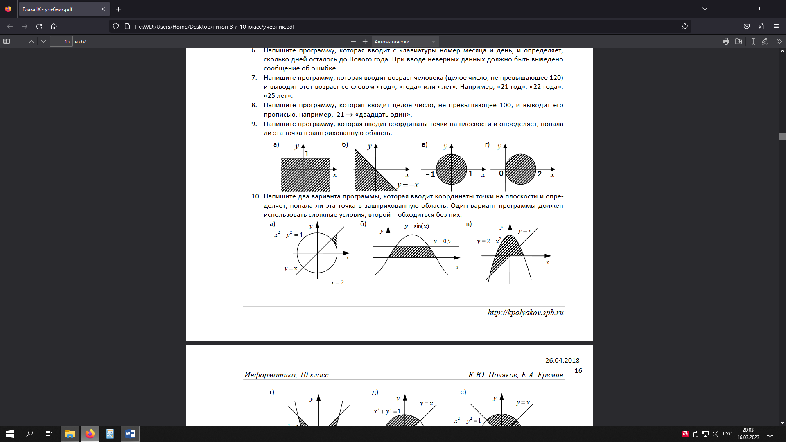

1. Даны действительные положительные числа а, b, с. Выясните существует ли треугольник с длинами сторон а, b, с.
2. Даны действительные положительные числа а, b, с. Если треугольник существует, то ответить – является ли он остроугольным.
3. Составьте программу подсчёта площади равнобедренного треугольника. Если площадь треугольника чётная, разделить её на 2, в противном случае вывести сообщение «Не могу делить на 2!»
4. Даны действительные положительные числа a, b, c, x, y. Выяснить, пройдет ли кирпич с ребрами a, b, c в прямоугольное отверстие со сторонами x и y.
5. Напишите программу, которая получает день и номер месяца и определяет дату следующего дня. Считайте, что год не високосный (365 дней).

Пример:

Введите день и месяц: 25 12

Следующий день: 26 декабря

Пример:

Введите день и месяц: 28 2

Следующий день: 1 марта